Periodeplan april-juni
Tema for perioden: dyr i bondegård, vår
Språkmål for perioden: Alle barna skal bruke språk til å skape relasjoner, delta i lek og som verktøy til å løse konflikter
Sosialt mål for perioden: Vi støtte barna i å sette egne grenser, respektere andres grenser og finne løsning i konfliktsituasjoner.
Periodens litteratur med formidlingsmetoder | Periodens fokusord | Periodens rim/regler | Periodens sanger
- Eventyr: Da veslepus falt i melkebøtta  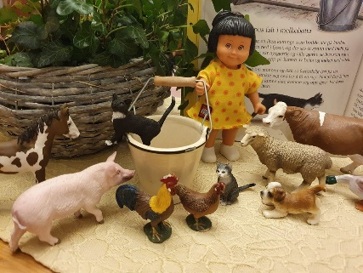 | - Verb: å dyrke, å kikke, å slikke, å gale, å kakle, å snadre, å raute, å bjeffe  - Substantiv: bøtte, pus, hund, and, ku,  - Adjektiv: stor, liten, nysgjerrige, redde, glade,  - Pronomen: jeg, min, deg, din  - Preposisjoner: opp, ned | - Hva sier den kua…  - Gåtevisa | - Per Olsen hadde bondegård  - Ride ride ranke  - En bonde i vår by  - Det satt to katter på ett bord  - Med krøllet hale
Periodens språkleker | Periodens aktivitet/opplevelse | Periodens estetiske aktivitet | Viktige datoer
- Kimslek  - Loop spill- jeg har bilder av hest. Hvem har hane?  - Spinner språklek  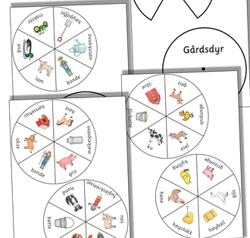 | - torsdager- besøksdager  - turer- vårtegn | - Bake brød  - Utforske forskjellige materiale for å lage dyr  - Yoga  - Planter urter | - 16.mai markerer vi nasjonaldagen  - Utviklingssamtalene i uke 14,15 og 16  - Sommertur – dato kommer  - Bursdag:  - Odin 04.05  - Henny 09.05  - Scott 18.05  - Kasper 18.06  - Sivert 28.06  - Katharina 08.07
Følgende fagområder dekkes: Kommunikasjon, språk, tekst; Kunst, kultur, kreativitet; Antall, rom og form; Natur, miljø og teknologi; Kropp, bevegelse, mat og helse; Nærmiljø og samfunn

